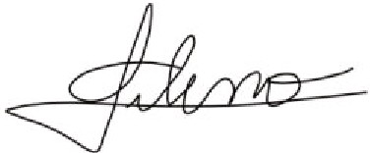

CU TIFICADO

Certifico, para os devidos fins que os participantes em anexo, do esfabelecim nto
CEI DONA n/ONE LARA, CNPJ: 30.352.418/0004-71, karticipou do
Curso de Noções Básicas de Primeiros Socorros, em conformidade com a e· 13.722 de 04 de outubro de 2018 (Lei Lucas), em 11/10/2024, com càrga horári de 04 horas.

São Paulo, 11 de outubro de 2024.

Gileno Lessa Barbosa Vieira Júnior Instrutor Credenciado pelo Corpo de Bombeiros do Estado
de São Paulo

Avenida Monte Alegre, 1085
Bairro: Cidade Soberana - Guarulhos - SP Validade: 01(um) a



CONTEÚDO PROGRAMÁTICO

Y Aná lise do local / Biossegura nça
Y Conceitos De Primeiros Socorros / Ava liação Inicial / Aciona r ser emergenc1a
A •
Y Prevenção De Acidentes Na Escola
Y Desobstrução de Vias Aéreas (engasga mento / RCP (Reanimação C Pulmonar)
Y Hemorragias / Queima duras / Ferimentos, Fraturas e Entorses
Y Emergências Clínicas (Convulsões, desmaios)
Y Movimentação e Tra nsporte de vítima
Y Itens Do Kit De Primeiros Socorros
Y Treina mento prático

Validade: 01 (um) ano

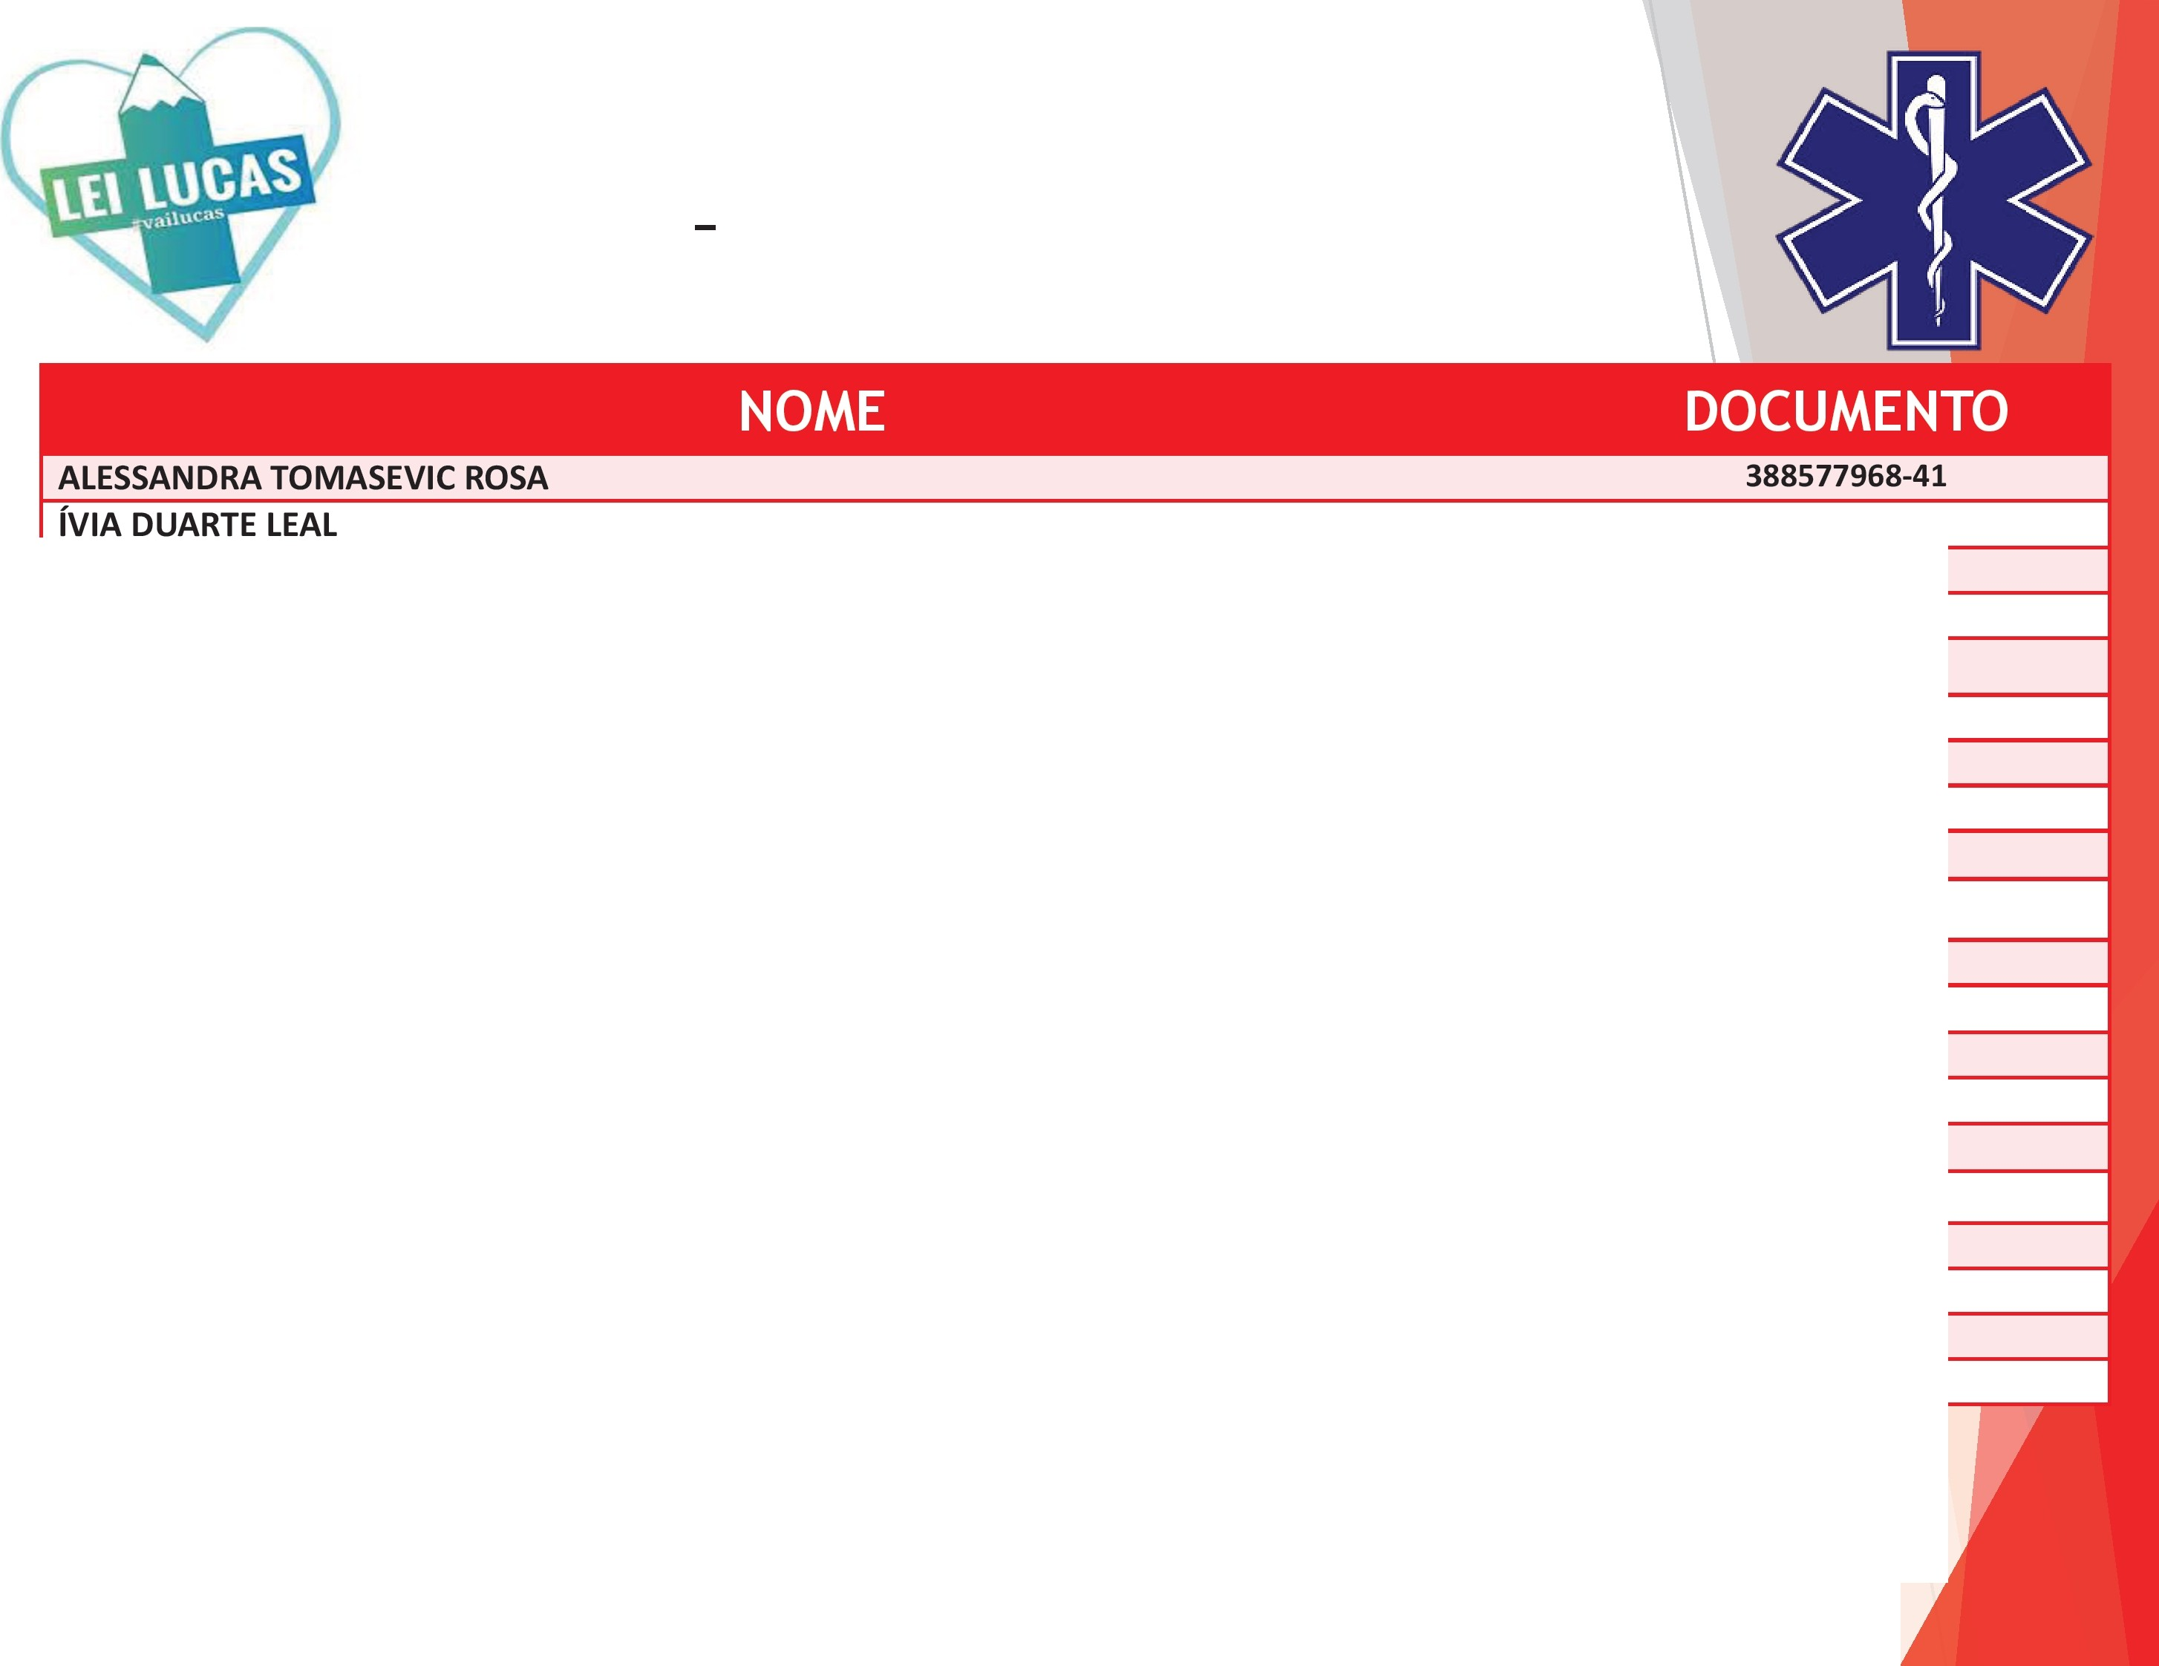PA RTICIPA N TES CEI DONA IVONE LA RA

 | 003274325-43
JACQUELINE APARECI DA ALCÂNTARA | 302352678-80
JOCIMAIRA BRITO DE SOUZA | 361355278-78
KELLY TEREZO DOS SANTOS SILVA | 408934918-45
LEIDEANE DE JESUS CAETANO | 449481678-78
LIDIARA COSTA SANTOS SILVA | 018559555-39
LUCIANA DOS SANTOS NASCIMENTO SOUSA | 337807008-08
RADYJA MATILDE DA SILVA | 393918758-58
SIMONY SOUSA PEREIRA FERREIRA | 355765488-50
VALERIA APARECI DA MINHANO | 214403228-99
MARIA DAS GRAÇAS DA CONCEIÇÃO | 114865848-37
AUDI LENE NASCIMENTO MAIA | 403519958-38
MYKAELLE ALVES DE FARIAS | 527187098-71
KELLY PAULO LOPES | 349711788-99
CLÉLIA DE OLIVEIRA GRISELLI COUTINHO | 274276488-70
AURENICE ROCHA BRANDÃO | 302212738-32
ELISETE APARECIDA RAMOS DA CRUZ | 095045318-81
MAYARA PEREIRA XAVIER | 565113468-97
JOSEFA ADRIANA ANANIAS DA SILVA | 328518908-83

